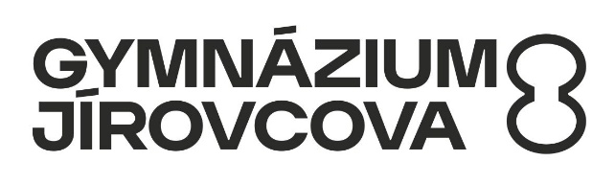
Gymnázium, České Budějovice, Jírovcova 8
Jírovcova 8
České Budějovice
37001
IČO 60076101
ASARKO s.r.o
Jivno 101
373 71 Rudolfov
IČ: 260 74 443

Věc: objednávka „Zednické opravy školního dvora Gymnázia, České Budějovice, Jírovcova 8“

Dobrý den,
objednáváme u Vás zednické opravy dle nabídky ze dne 12. 5. 2023 v celkové výši 291 415 Kč včetně DPH

13. 6. 2023, České Budějovice

…………………………………….
Mgr. Pavel Kavřík
ředitel školy

